Вместе мы сделаем дом безопаснее!
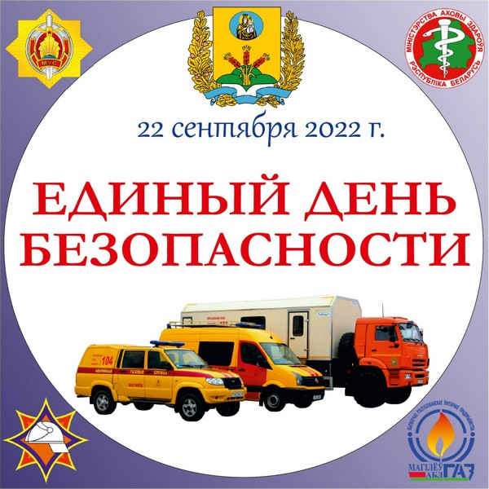
Естественным желанием любого человека является ощущение безопасности за самого себя, за своих родных и близких, за свое имущество. Придя домой, каждый человек хочет чувствовать себя уверенно и спокойно. Однако, многие забывают, что зачастую эта безопасность зависит от нас самих, от нашего сознания и 22 сентября 2022 года по всей стране пройдёт республиканская акция «Единый день безопасности».
Первостепенной целью данного мероприятия является привлечение внимания населения к безопасности жизнедеятельности. Активизация усилий всех государственных органов в эти дни направлена на пропаганду безопасных условий проживания населения, развитие в обществе культуры безопасности жизнедеятельности и проведение образовательно-воспитательной работы с подрастающим поколением.
Быховский район газоснабжения напоминает:
При запахе газа необходимо:
• Немедленно прекратить пользование газовыми приборами;
• Проветрить помещение;
• Вызвать аварийную службу по телефону 104!

